ЭЛЕКТРОЛИТІК ДИССОЦИАЦИЯ ТЕОРИЯСЫ

§1 Электролиттік диссоциация теориясының негізгі қағидалары Электролиттер

Электролит деп ерітінділері не балқындылары электр тогын өткізетін заттарды айтамыз.
Ерітіндіде электр тогын тасымалдаушы бөлшектер – иондар, олай болса, зат молекулаларының полюсті еріткіштер және жоғары температура әсерінен иондарға ыдырауы диссоциация деп аталады.
1887 жылы швеция ғалымы С. Аррениус электролитік диссоцияция теориясын ұсынды, оның қағидалары төмендегідей:
1) негіз, қышқыл, тұзды суға еріткенде молекулалары оң және теріс зарядты иондарға ыдырайды;
2) электр өрісі әсерінен оң зарядты бөлшектер катодқа, ал теріс зарядты иондар анодқа тартылады (катион, анион);
3) барлық заттардың иондарға ыдырау дәрежесі бірдей емес, оның сан шамасы ерітуге алынған заттың табиғатына байланысты.
Электролит ерітінділерінің электр тогін өткізетіні және олардың ерітіндісінде зарядталған бөлшектер болу керек деген болжам XIX ғасырдың басынан бар. Бірақ, С. Аррениусқа дейінгі ғалымдар (Гроттус, Фарадей т.т) зат иондарға электр тогі әсерінен ыдырайды деп келді.
Аррениус теориясы бойынша зат молекуласы полюсті еріткіш молекуласы әсерінен иондарға ыдырайды. Бұл ғалым ерітінділердің физикалық теориясын жақтаушы еді, сондықтан заттардың иондарға ыдырау себебі анықталмады. Осыны түсіндіру үшін Д.И. Менделеев жасаған ерітінділердің химиялық теориясымен ұластыру керек болды, бұл жұмысты Каблуков И.А. орындап шықты.
Иондану – еріген заттың еріткіш молекулаларымен әсерлесу нәтижесінде болатын үдеріс, еріткіш молекулаларымен әсерлесіп, сольваттар түрінде жүреді.
Ионды және полюсті ковалентті байланысты қосылыстар тек суда ғана емес, сонымен қатар диэлектриктік тұрақтысы жоғары HCN (∑= 107), HCOOH (∑= 57), R-OH (∑ = 20-35) және т.с.с еріткіштерде диссоциацияланады.
Еріген заттарды диссоциялайтын еріткіштерді иондаушы еріткіштер деп атайды.
Ионды байланысты қосылыстар диссоциациясының механизмі
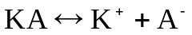
Катиондар гидратациясы донорлы-акцепторлы байланыс бойынша жүреді. Донор – су молекуласындағы оттегі, ал акцептор – катион; анион гидратациясының механизмін сутектік байланыс арқылы түсіндіруге болады.
Катиондарды қоршайтын су молекуласының саны (координациялық сан) көпшілік жағдайда ион зарядына екі еселі болады Al³⁺, Cr³⁺, Fe³⁺ - к.с. = 6, ал Be²⁺, Zn²⁺ иондары үшін к.с. = 4, ал хлор анионы (Cl⁻) үшін к.с. = 4.

Мысал ретінде BeCl₂ диссоциациясын қарастырайық:
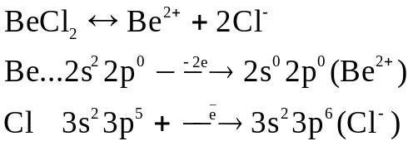
Сонда берилий ионында төрт кванттық ұяшық бос тұрса, хлор ионындағы жұп электрондар және су құрамындағы оттек атомының байланысқа жұмсалмаған жұп электрондары болғандықтан олардың координациялық сандары төртке тең болады: 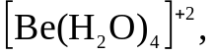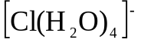 кешенді иондар түзіледі. Көпшілік жағдайда кешенді (акво кешенді) қосылыстар кристалогидраттар 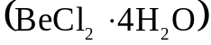 береді.

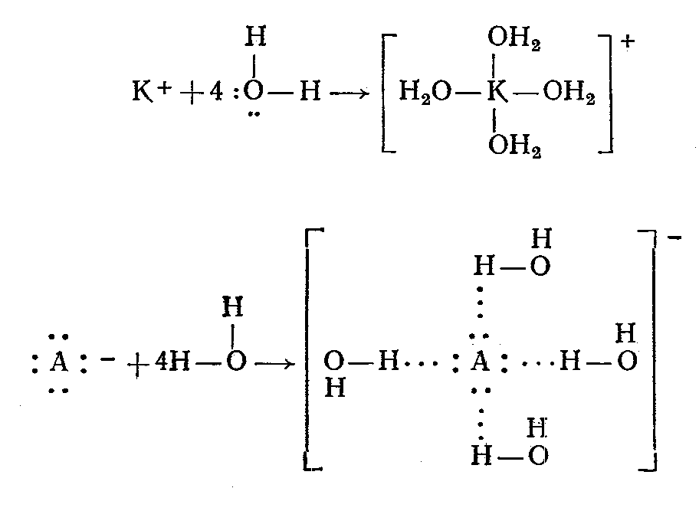
Полюсті байланысты молекулалар су молекуласы әсерінен ориентациялық поляризацияға ұшырап, ионға ыдырайды сурет 8.1 ал, полюссіз байланысты молекулалар иондарға ыдырамайды.
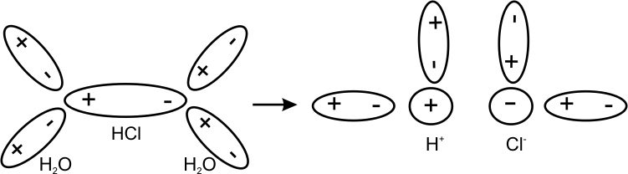
8.1 – сурет Тұз қышқылы құрамындағы иондардың гидратациялануы

Ионды қоршаушы су молекулаларының саны (координациялық сан) ион радиусы мен зарядына тәуелді болады.
Практикада заттардың диссоциациялану теңдеуін жазғанда иондар гидратациясын есепке алмай (жазуға, есте ұстауға оңай болуы үшін) төмендегідей етіп келтіреді.

Қышқылдар үшін: H_{x}R ↔ хH⁺ + R^{x-}
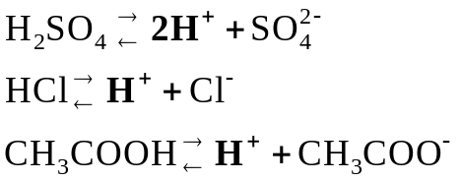
Негіздер үшін: 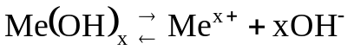
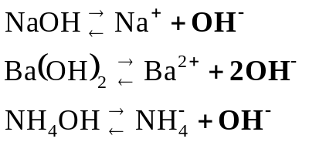
Екідайлы негіздер үшін:
Қышқылдар мен негіздердің қазіргі кезде бірнеше теориясы бар;
Ол мына ғалымдар есімдерімен байланысты: Шатенштейн, Льюис, Измайлов, Бренстед-Лоури, Усанович М.И.
Осы әлемге танымал теориялардың бірінің авторы М.И. Усанович Аль-Фараби атындағы Қазақтың мемлекеттік университетінің (Алматы) физхимия кафедрасының меңгерушісі болған академик. Усанович теориясы бойынша заттың негіздік не қышқылдық қасиеті тек сол заттың қасиетіне ғана байланысты емес, сонымен қатар ол затпен әсерлесетін зат қасиеттеріне де тәуелді болады деп қарастырады. Бұл тұжырым А.М.Бутлеровтың құрылыс теориясымен де үндеседі.
С.Аррениустің электролиттік диссоциация теориясы бойынша электролиттердің анықтамалары төмендегідей болады:
Қышқылдар –заттарды суда еріткенде молекулалары диссоциациялану кезінде сутек катиондары мен қышқыл қалдық аниондарына ыдырайтын заттар.
Негіздер – заттарды суда еріткенде молекулалары диссоциациялану барысында металл катиондарымен (NH₄⁺ – аммоний ионына) гидроксил аниондарына ыдырайтын күрделі заттар.
Тұздар – заттарды суда еріткенде молекулалары диссоциациялану кезінде негіз және қышқыл қалдық иондарына ыдырайтын заттарды айтады.

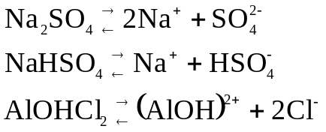

§2 Қышқылдар мен негіздер теориялары

С. Аррениустың электролиттік диссоциация теориясы заттардың судағы ерітіндісіндегі күйін, иондарға ыдырауын қарастырады. Бұл теория қышқылдар мен негіздерге деген қазіргі заманғы көзқарастың негізі болды.
Қышқыл мен негіздің әрекеттесуі сулы ортада мына сұлбамен өтеді:
Қышқыл + негіз = тұз + су
Н_{х}R + Ме(ОН)_{х}= МеR+хН₂О

Н⁺ + ОН⁻= Н₂О

Ал, сулы ортадан басқа ортада осыған ұқсатып, реакция сұлбасын былай жазамыз:
Қышқыл + негіз = тұз + еріткіш

Мысалы, аммоний хлориді мен калий амиді әрекеттесуі кезінде мына реакция жүреді:
NH₄CI + KNH₂ = KCI +2NH₃
қышқыл негіз тұз еріткіш

Қышқылдардың сутектік концепциясын (бір-бірімен байланыссыз өмірге әкелген 1923 жылы Бренстед (Дания) және Лоури (Англия)) протондық теория бекіте түсті.
Бұл теория бойынша:реакцияларда қышқылдар протондарды беретін болса, ал протондарды қосатын заттарды негіздер деп атады. Қышқыл мен негіздің әрекеттесуін мына сұлбамен көрсетуге болады:

АН + В ↔АН ......В↔ А⁻ + НВ⁺

Реакция жүру үшін аралық сатыда қышқыл құрамындағы сутек пен негіздің арасында сутектік байланыс орнайды десек, негіз – электрон жұптарының доноры, ал қышқыл – электрон жұптарының акцепторы болып табылады (осы түсінікті А.И. Шатенштейн ұсынған еді)

Н₂О + Н₂О = (Н – О ......Н – О) = Н₃О ⁺ + ОН⁻ (1)
_{негіз қышқыл} Н Н _{қышқыл негіз}

Н₃О ⁺ + ОН⁻= 2 Н₂О (2)
қышқыл негіз екідайлы зат

Н₂SO₄ + H₂O = H₃O⁺ + HSO₄⁻ (3)
қышқыл (1) негіз (2) қышқыл (2) негіз (1)
NH₄ ⁺+ H₂O = NH₃ + H₃O⁺ (4)
қышқыл (1) негіз (2) негіз (1) қышқыл (2)

(3,4) – реакциялар судың екідайлы қасиетін дәлелдейді.
NH₃ + NH₃ ↔ (H₃N ---HNH₂) ↔ NH₄⁺ + NH₂⁻ (5)
негіз (1) қышқыл (1) қышқыл (2) негіз (2)
NH₂ ⁻ + H₂O ↔NH₃ + O H⁻ (6)
негіз (1) қышқыл (2) қышқыл (1) негіз (2)

NH₄⁺ + NH₂ ⁻ → 2NH₃ (7)
қышқыл негіз екідайлы зат

Келтірілген мысалдарда протон бір бөлшектен екіншісіне өтіп, бірі солваттанған оң зарядты ионға, екіншісі-теріс ионға айналады. Оң зарядты мына типтес иондарды H₃O⁺,NH₄ ⁺лионий (гидроксоний) , ал OH⁻ -NH₂ - HSO₄⁻ осы типтесиондарды лиат-иондар деп атайды.
Бренстед-Лоури теориясы бойынша бөлшектердің қышқылдық-негіздік қасиеттері протонды қосу немесе беру қабілеттерін салыстыру арқылы анықталады. Бөлшек неғұрлым протонды оңай берсе, оның қышқылдық қасиеті басым болады, ал оны толықтырушы бөлшектің протонды қосу мүмкіндігі аз болады, мысалы НСІ, Н₂SO₄- күшті қышқылдар, олардан протон оңай бөлінеді, ал қышқыл қалдықтары СІ⁻,НSO₄²⁻ протонды нашар қосады, сондықтан олар әлсіз негіздерге жатады.

H₃O⁺ -Н₂SO₄ - NH₄ ⁺ - H₂O
Қышқылдық қасиет артады
H₂O - Н₂SO₄⁻ - NH₃ - O H⁻
Негіздік қасиет артады
1923 жылы қышқылдар-негіздер теориясына Т.Н.Льюис өз үлесін қосты. Электрон доноры – негіздер қышқылдардан протонды қосса, электрон акцепторы – қышқылдар негіздерге протондарды береді.
Бренстед – Льюис теориясы бойынша негіздер туралы пікірі бір-біріне сәйкес келсе, Льюис теориясы бойынша қышқылдарға протонды қышқылдардан басқа электрон акцепторлар да жатады: ВF₃, SO₃, AlCl₃, Ag⁺. Бұл бөлшектер бізге белгілі протонды қышқылдар сияқты индикаторлар түстерін өзгертеді. Бренстед теориясы бойынша қышқыл мен негіздерге электробейтарап бөлшектен басқа иондар да жатады. Мысалы, NH₄⁺(қышқыл), Н₂РО₄⁻ (қышқыл, негіз), НРО₄²⁻ (қышқыл, негіз), РО₄³⁻ (негіз).

F Н F Н
:
F В + :N Н F В N Н Н

F Н F Н
қышқыл негіз кешенді комплекс

Льюис теориясы қышқыл мен негіздің әрекеттесуін донорлы-акцепторлы әсерлесу арқылы кешенді қосылыстың түзілуіне әкеледі.
Бұл теорияның кемістіктеріне тоқталсақ:
1) протонды қышқылдар (НСІ, Н₂SO₄) қышқылдық-негіздік әрекеттесу негізінде электрон жұптарын қоспайтынын түсіндіре алмайды;
2) қышқыл мен негіздің күштерін өзара салыстыруға келмейді.

1939 жылы Қазақстандық ғалым М.И. Усанович қышқылдар мен негіздерге қатысты өзінің тоериясын ұсынды. Бұл теория осыған дейін белгілі теорияларды біріктірді.
Қышқылдар деп катиондарын беретін немесе анион мен электронды қосатын бөлшек, яғни негіздерді бейтараптап, тұз түзетін зат.
Негіздер анион мен электрондарды беретін, катиондармен қосылысып тұз түзетін зат деп қарастырады.
Бұл анықтама бойынша біз білетін тотығу-тотықсыздану реакциясы да осы қышқылдық-негіздік әрекеттесуге келіп саяды.
Заттардың қышқылдық-негіздік қасиетттерін анықтау үшін қосылыстағы орталық атомның координациялық қанығу дәрежесін және периодты жүйедегі орнына көңіл бөлу керектігін атап көрсетті.
1952 жылы Р. Малликен қышқылдар мен негіздердің квантты механикалық теориясын ұсынды, ол да Усанович теориясы сияқты жалпылай теория, бірақ күрделірек.
Аталған теориялардың әрқайсысы қышқылдар мен негіздерді әр қырынан сипаттап, бірін-бірі толықтырады.

§3 Диссоциация үдерісінің сандық сипаттамалары

Электролит суда еріп, иондар саны көбейген сайын олар ерітінді ішінде кездесіп, бір- бірін тартып, ассоциациялану үдерісі де жүре бастайды:
диссоциация ↔ ассоциация
Еріген молекулалардың қандай бөлігі диссоциацияланғанын көрсететін шама диссоциациялану дәрежесі болып табылады.
Диссоциациялану дәрежесі диссоциацияланған молекулалар санының жалпы суда еріген молекулалар санына қатынасымен анықталады:
(0-1, 0- 100%) (8.1)
саны
р
молекулала
еріген
саны
р
молекулала
яланған
диссоциаци
=
α
Иондану дәрежесіне байланысты заттарды шартты түрде үш топқа бөледі:
а) 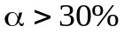 - күшті электролиттер,
ә) 3<< 30 % - орташа күшті электролиттер
б)< 3 % - әлсіз электролиттер
Диссоциациялану дәрежесінің мәні белгілі болса, ерітіндідегі иондар концентрациясын мына формуламен анықтауға болады.
C^{I} = C ∙α∙ n (8.2)
Мұндағы, C^{I} – ион концентрациясы,
C – зат концентрациясы,
α – диссоциялану дәрежесі,
n – ерітіндідегі ионның моль саны (зат мөлшері).
Диссоциациялану дәрежесінің мәніне сай электролиттерді осылай бөлу шартты түсінік, өйткені бұл шамаға мынадай факторлар әсер етеді:
1) еріткіш пен еріген зат табиғаты (байланыс табиғаты);
2)ерітінді концентрациясы С(СH₃COOH) = 0,1 моль/л, = 1,3%; С(СH₃COOH) = 10⁻³ моль/л, = 13,2%;
3) ерітіндіге қосылатын аттас ион концентрациясына тәуелді,
КtАn ↔ Кt⁺ + Аn⁻
МеАn ↔ Ме⁺ + Аn⁻
егер анионы аттас (бірдей) екінші затты бірінші зат ерітіндісіне қосса, тепе-теңдіктің оңнан солға ығысуына байланысты (Ле- Шателье принципі бойынша) заттың (НАn) диссоциациялану дәрежесі төмендейді,
4) температураға тәуелді:
а) КtАn ↔ Кt⁺ + Аn⁻ + Q
∆S ›0 ∆H‹0 ∆G‹0
Егер диссоциация экзотермиялық болса, ол өздігінен жүреді.
Ал, диссоциация эндотермиялық болса:
ә) КtАn ↔ Кt⁺ + Аn⁻ - Q
∆S ›0 ∆H›0 онда мына теңсіздік │∆H│ < │T∆S │ орындалуы үшін жоғары температура иондану дәрежесін арттырады.
Заттардың иондану үдерісі, әсіресе әлсіз және орташа күшті электролиттер үшін, қайтымды болғандықтан оны диссоциациялану константасы арқылы сипаттауға болады.
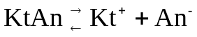
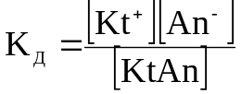 (8.3)
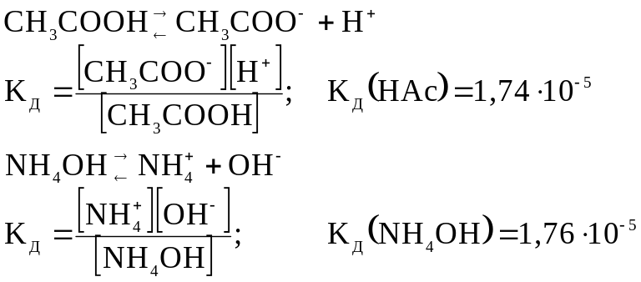

H₃PO₄ ↔ H⁺ + H₂PO⁻₄ Kд = 7,1 ∙10⁻³
H₂PO₄⁻ ↔ H⁺ + HPO₄²⁻ Kд = 6,2 ∙10⁻⁸
HPO₄⁻² ↔ H⁺ + PO₄³⁻ Kд = 5,2 ∙10⁻¹³
Kд₁ > Kд₂ > Kд₃

Диссоциациялану константасы тек зат табиғаты мен температураға тәуелді, концентрацияға тәуелсіз шама. Оның сандық мәні неғұрлым үлкен болса, электролит соғұрлым күшті болады.
Заттың диссоциациялану константасы мен диссоциациялану дәрежесінің арасында байланыс бар. Бұл байланысты анықтау үшін КtАn затының диссоциациясын қарастырайық; КtАn затының концентрациясы С болса, ерітіндідегі иондар концентрациялары:
[Кt⁺] = [Аn⁻] = 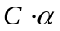 олай болса, диссоциацияға ұшырамай қалған КtАn затының концентрациясы [КtАn] = 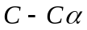 = 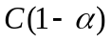. Енді осы мәндерді диссоциациялану константасының математикалық өрнегіне қойсақ:

К_{д}= 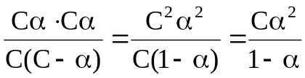 (8.4)

Бұл формула Оствальдтың сұйылту заңының (1888ж) математикалық өрнегі деп аталады.
Әлсіз электролиттер үшін <<1 болуына байланысты, бөлімін 1-ге тең десек,

K_{Д} $≈$C ∙ $α^{2}$ , $α= \sqrt{\frac{K_{д}}{С}}$ (8.5)
формуладағы С - ерітіндінің молярлы концентрациясы:

С (Х) = 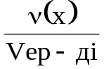, сонда: 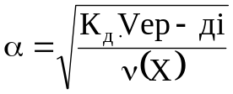; (8.6)

Бұл формула әлсіз электролиттер ерітіндісін сұйылтқанда (көлемі артқанда) диссоциациялану дәрежесінің артатынын көрсетеді.
Күшті электролиттер толық диссоциацияланады, олай болса, олар үшін 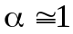 болуы керек, бірақ тәжрибе жүзінде < 1 болады. Бұл қайшылықты 1923 жылы Дебай-Хюккель теориясы түсіндірді. Күшті электролит ерітіндісінде иондар концентрациясы үлкен болады. Диэлектриктік тұрақтысы төмен еріткіш молекулаларымен сольваттанған иондар бір-бірімен электростатикалық күшпен әсерлесіп, иондық «атмосфера» түзіп, олардың еркін қозғалысына кедергі болады. Осыған байланысты тәжірибе жүзінде бөлшек санына байланысты анықталатын шамалар (Δр, Т_{қайнау}, Т_{қату}) мәндері электролит толық иондалды деп есептеген мәнінен төмен болады. Сондықтан байқалатын концентрацияны Льюис (1907) ұсынысы бойынша активті (белсенді) деп атады. Белсенділік пен нақты концентрация арасында мынадай байланыс бар:
а = f ∙C, (8.7)

мұндағы а – активтік, f – активтілік (белсенділік) көрсеткіші, С – нақты концентрация. Бұл формуладағы:
1) еріткіштің диэлектрлік тұрақтысы жоғары болса, ерітінді концентрациясы төмен болғанда иондық «атмосфера» түзілуі азайып, f→1, аС болады;
2)иондардың активтілік көрсеткіші ерітіндінің құрамы мен концентрациясына, ион заряды мен оның табиғатына тәуелді. Сұйылтылған ерітінділерде С≤ 0,5 моль/л болғанда ионның активтілік көрсеткіші ион заряды мен ерітіндінің иондық күшіне тәуелді.

Ерітіндінің иондық күші ондағы әр ион зарядының квадраты мен моляльдығы концентрацияларының көбейтінділерінің қосындысының жартысына тең болады.
J = $\frac{1}{2}\sum{Cm_{i ∙ }}z_{i}^{2}$ (8.8)

Сұйық ерітінділер үшін иондардың активтілік көрсеткішін шамамен мына формуланы пайдаланып есептеуге болады.

Igf = - 0,5z²$\sqrt{J}$ (8.9)

Мұндағы, J – иондық күш, С_{mi} – моляльдық концентрациясы, z_{i} – ионның заряды.
Ерітінділердің иондық күшін анықтау дәлдігі жоғары химиялық және биохимиялық зерттеулер үшін өте қажет.
Кешенді қосылыс диссоциациясына тоқталсақ, ондай қосылыстарды (катионды, анионды) суда еріткенде диссоциация екі сатымен жүреді. Бірінші сатысында сыртқы сфера ішкі сферадан бөлінеді. Cебебі олардың арасында иондық байланыс. Ал, ішкі сферадағы бөлшектердің бір-бірінен ыдырауы қайтымды үдеріс байланыс-ковалентті донорлы-акцепторлы механизммен түзілген. Осы сатысының жүруін сипаттайтын тұрақты шаманы қосылыстардың тұрақсыздық константасы деп атайды. Бұл шаманың сандық мәні неғұрлым үлкен болса, кешенді қосылыс тұрақсыз, ал кіші мәнді болса – тұрақты, берік қосылыс болады.

[Cu(NH₃)₄]SO₄→ [Cu(NH₃)₄]²⁺ + SO₄⁻²
[Cu(NH₃)₄]²⁺↔Cu²⁺ + 4NH₃
$$K_{тұрақсыздық}= \frac{{\left[{Cu}^{+2}\right]\left[{NH}_{3}\right]}^{4}}{{\left[{Cu\left({NH}_{3}\right)}_{4}\right]}^{2+}}$$
$K_{тұрақсыздық}=$[Cu(NH₃)₄]⁺² = 2,1 ∙ 10⁻¹³
K₂[Cu(CN)₄] → 2K⁺ + [Cu(CN)₄]⁻²
[Cu(CN)₄]⁻²↔ Cu²⁺ + 4CN⁻
$$K_{тұрақсыздық}{\left[{Cu\left({NH}_{3}\right)}_{4}\right]}^{2+}= \frac{{\left[{Cu}^{2+}\right]\left[{NH}_{3}\right]}^{4}}{{\left[{Cu\left({NH}_{3}\right)}_{4}\right]}^{2+}}$$
$K_{тұрақсыздық}=$[Cu(CN)₄]²⁻ = 5 ∙ 10⁻²⁸

Олай болса, келтірілген мысалда екінші қосылыс біріншісіне қарағанда берік болып саналады, себебі 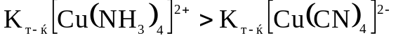.
Күшті электролиттерге суда жақсы еритін тұздар жатады. Ал, қышқылдар мен негіздердің күшті не әлсіз болуы молекуладағы байланыс полюстілігі мен беріктілігіне тәуелді, енді соны қарастырайық.

§4 Оттексіз қышқылдардың және гидроксидтердің қышқылдық-негіздік диссоциациялануы

Оттексіз қышқылдардардың жалпы формуласы – H_{х}R (R – Г, S, Se, Te)
Қышқылдардың күштерін салыстыра болжау үшін мынаны білген жөн.
Бейметалдардың сутекті қосылыстарының судағы ерітінділерінің қышқылдың қасиеттері период бойынша қышқыл түзуші элементтердің электртерістіліктері арту бағытына қарай артады:

NH₃ H₂O HF AsH₃ H₂Se HBr

PH₃ H₂S HCI SbH₃ H₂Te HJ

Байланысқа түспек электрондар бейметалл атомына қарай көбірек ығысуына байланысты сутек иондары қозғалғыш күйге енеді де, ионға оңайырақ ыдырайды.
Ал, топ бойынша элементтердің электртерістіліктерінің кему бағытына қарай қышқылдық қасиет артады.

HF – HCI – HBr – HJ

Оның себебі галогенид иондарының радиустары артады да, сутек ионымен байланыс күші азаяды. Осы заңдылық VI- топшасының элементтері үшін де орындалады.
Ал, элемент оксидтерінің гидраттарды негіздерше және қышқылдарша да диссоциацияланады.

Кесте 8.1. Негізгі топша элементтерінің гидроксидтері
топ  қасиет | I | II | III | IV | V | VI | VII
топ  қасиет | ⎯  ⎯  ⎯  ⎯  ⎯  ⎯  →  ⎯  артады  қасиет  қышқылдық
Негіздік қасиеттері артады | LiOH | Be(OH)₂ | H₃BO₃ | H₂CO₃ | HNO₃ | –– | ––
Негіздік қасиеттері артады | NaOH | Mg(OH)₂ | Al(OH)₃ | H₄SiO₄ | H₃PO₄ | H₂SO₄ | HClO₄
Негіздік қасиеттері артады | KOH | Ca(OH)₂ | Ga(OH)₃ | H₄GeO₄ | H₃AsO₄ | H₂SeO₄ | ––
Негіздік қасиеттері артады | RbOH | Sr(OH)₂ | In(OH)₃ | Sn(OH)₄ | H₇SbO₆ | H₆TeO₆ | H₅JO₆

Гидроксидтің негіздік-қышқылдық қасиеті оның суда еру кезінде ерітіндіге бөліп шығаратын ионының табиғатына байланысты.

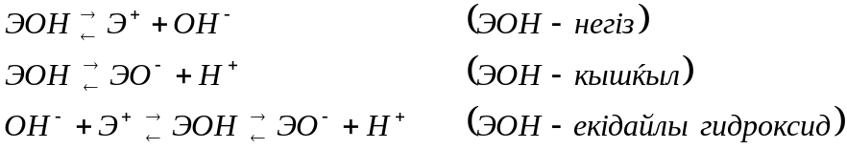

Гидроксид диссоциацияланған кезде оның ерітіндіге бөліп шығаратын иондарының табиғаты мына жағдайларға байланысты:
а) молекуладағы байланыс полюстілігіне (Э – орталық ион) ол – гидроксид түзуші элемент табиғатына;
ә) орталық ионның зарядына;
б) орталық ион радиусына.
Гидроксидтің диссоциациялануын оны түзуші элементтің табиғатына тәуелділігін қарастырсақ:
а) егер Э – типтік металл болса, онда Э – О арасында байланыс өте полюсті болады, және ол О – Н арасындағы байланыс полюстілігінен жоғары болуына байланысты қосылыс негіздерше диссоциацияланады, яғни ерітіндіге гидроксид иондары бөлінеді;
ә) егер Э – бейметалл болса, онда Э – О арасындағы байланыс полюстілігі
О –Н арасындағы байланыс полюстілігінен кем болады да, зат қышқылдарша иондарға ыдырайды;
в) егер Э-дің қасиеті металл мен бейметалл аралығында болса, онда Э – О және О – Н полюстілігі шамалас болуына байланысты жағдайға байланысты екі жақты (екідайлы) қасиет көрсетеді, олай болса ерітіндіге гидроксид иондары да сутек иондары да бөлінуі мүмкін.
1.Период бойынша солдан оңға қарай атом (ион) радиустары кемиді, бейметалдық қасиет артады, олай болса, осы бағытта гидроксидтердің қышқылдың қасиеті артады.
2.Топ бойынша жоғарыдан төмен қарай атом (ион) радиустары артады, осы бағытта металдық қасиет артады, олай болса, осы бағытта гидроксидтерінің негіздік қасиеті артады.
Оттекті қышқылдардың жалпы формуласын ЭО_{m}(ОН)_{n} десек, қышқылдық қасиет n-нің мәніне қарағанда m-нің мәніне көбірек тәуелді.
Э(ОН)_{n} – әлсіз рК = 7-10; ЭО(ОН)_{n} –орташа (рК= 1,5-4);
ЭО₂(ОН)_{n} – күшті рК= 0-1,4; ЭО₃(ОН)_{n} – өте күшті.
m - нің мәні артқан сайын электрон бұлттарының тығыздығы оттекке қарай көбірек ығысады да Н-О арасындағы байланыс әлсіреп, қышқылдық күші артады.

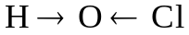  НОСl | 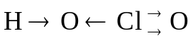  (HOClO) HClO₂ | 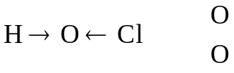  (HOClO₂),HClO₃ | 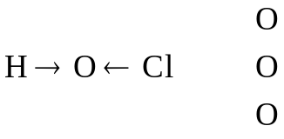  (HOClO₃),HClO₄
$$α_{1}<α_{2 }<α_{3}<α_{4}$$
Олай болса, қышқылдық қасиет мына қатар бойынша артады:
НОСl- HClO₂- HClO₃- HClO₄, яғни:
3.Гидроксид түзуші элемент атомының қосылыстағы тотығу дәрежесі неғұрлым жоғары болса, оның қышқылдық қасиеті соғұрлым басым болады екен.

Гидроксид түзуші орталық ион (Э) заряды ұлғайып, радиусы кішірейген сайын гидроксидтің негіздік жолмен диссоциациялану мүмкіншілігі азайып, қышқылдық жолмен ионға ыдырау мүмкіншілігі артады.

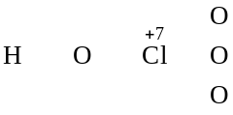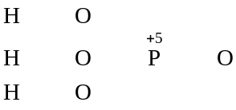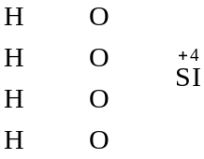
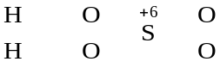

Мына қатарда қышқылдық қасиет артады:
H₄SiO₄ - H₃PO₄ - H₂SO₄ - HClO₄

4. Сөйтіп, оттекті бір типтес (құрамы ұқсас) қышқылдардың осы қасиеттері қышқыл түзуші элементтің электртерістіліктерінің арту бағытына қарай артады, кему бағытына қарай кемиді:
HJO – HBrO – HCIO
HJO₃ – HBO₃ – HCIO₃
H₅JO₄ (HJO₄) – HBrO₄ – HCIO₄
(H₃SbO₄,) H₃AsO₄ , H₃PO₄, HNO₃

Енді берилий мен астатты қосатын шартты сызық астындағы негізгі топша элементтері, олар негізінен, металдар оксидтерінің гидраттарының гидроксид түзуші элемент атомының радиусы кему бағытында қышқылдық қасиетінің, ал арту бағытында негіздік қасиетінің артатынын байқауға болады. Оның себебін топ және период бойынша металдық және бейметалдық қасиеттің өзгеру заңдылықтары бойынша түсіндіруге болады.
Мысалы, V-период бойынша : Jn(OH)₃ H₂SnO₃ H₃SbO₃
V- А топшасы бойынша : Bi(OH)₃ H₃SbO₃ H₃AsO₃

Ал, гидроксид түзуші элементтің тотығу дәрежесі әртүрлі болатын гидроксидтерінің диссоциялану табиғаты жоғарыда көрсетілген (3) заңдылыққа бағынады.
Мысалы Bi⁺³(OH)₃ HBi⁺⁵O₃

TIOH TI(OH)₃
Қосымша топша элементтерінің гидроксидтерінің қышқылдық-негіздік қасиеттері олардың тотығу дәрежелерінің мәндеріне байланысты:төменгі тотығу дәрежелеріне сәйкес гидроксидтері – негіз, жоғары тотығу дәрежелеріне сәйкестері – қышқыл, ал аралық тотығу дәрежелеріне сәйкестері әрі қышқыл әрі негіз болатын екідайлы гидроксидтерге жатады.

Мысалы, титанның валенттілік электондарының формуласы 4s²3d², оның қосылыстарда көрсетер валенттіліктері II, III, IV, сонда оксидтері:

ТіО Ті₂О₃ ТіО₂
Негіздік оксид екідайлы оксид қышқылдық оксид

Оксидтерінің гидраттары:
Ті(ОН)₂ Ті(ОН)₃ Н₂ТіО₃
НТіО₂
Н₃ТіО₃

Ескерту! Барлық мысалдардағы бағдарша бағыты қышқылдық қасиетінің артуына сай келеді

§5 Тұздар диссоциациясы

Тұздар орта, қышқыл және негіздік тұз деп бөлінетінін білеміз, енді қышқыл және негіздік тұз диссоциациясын қарастырайық.
Бұл тұздарда алдымен иондық байланыстар, одан кейін полюсті ковалентті байланыстар ыдырайды, ал полюссіз байланыстар еріткіш әсерінен иондарға ыдырамайды. Еріткіштің иондау қабілеті оның полюстілігіне байланысты болады, ал бұл шаманы диэлектриктік өтімділік арқылы өрнектейді:

Σ(H₂O) = 78,3, Σ(C₂H₅OH) = 25,2, Σ(C₆H₆) = 2,28
Σ(H₂O) > Σ(C₂H₅OH) > Σ(C₆H₆)

Қышқыл тұздар орта тұздарына қарағанда суда ерімтал келсе, негіз тұздардың ерігіштігі төмен болады.
Натрий гидросульфатындағы (NaHSO₄) элемент электротерістіліктерін салыстырып, байланыстың қай жерінен үзіліп, ерітіндіге ион түрінде бөлінуін көрейік; ол үшін қосылыс құрамындағы элементтердің электртерістіліктерінің мәнін келтірсек:
χ (Na) = 0,9 χ (O) = 3,5 χ (H) = 2,4 χ (S) = 3,2

Қосылыстың графикалық формуласын жазсақ:

аз)
i
полюстiлiг
(
0,3
3,2
3,5
O)
Δχ(S
)
байланыс
полюстi
(
1,4
2,1
3,5
O)
Δχ(H
байланыс)
ионды
(
2,6
0,9
3,5
O)
Δχ(Na
O
O
H
S
О
O
Na
=
−
=
−
=
−
=
−
=
−
=
−
олай болса, заттың диссоциациялануы мынадай сатылармен жүреді:

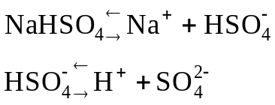

Сонда, алдымен иондық байланыс және полюстілігі жоғарырақ байланыс үзіледі де, ал полюстілігі азы тұтасымен ерітіндіге өтеді.
Осы сияқты негіздік тұз диссоциациясы да сатылы жүреді. Олар суда нашар еритіндіктен, оның диссоцияциясы баяу жүреді. ($K_{д1}>K_{д2}$)

CoOHCI ↔ (CoOH)⁺ + CI⁻
(CoOH)⁺↔ Со⁺²+ ОН⁻

Ал, ерімтал орта тұздар бір сатымен диссоциацияланады:

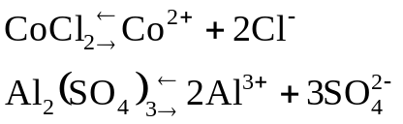

§6 Суда нашар еритін электролиттердің диссоциациясы.
Ерігіштік көбейтіндісі

Қатты заттардың судағы ерігіштігі әртүрлі (ерігіштік кестесіне қараңыз). Суда нашар ериді дейтін электролиттің өзі де аз да болса полюсті су молекуласы әсерінен иондарға ыдырайды. Соның нәтижесінде суда нашар еритін зат пен ерітіндідегі иондар арасында тепе-теңдік орнайды.

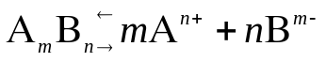

олай болса, оның тепе-теңдік константасы:

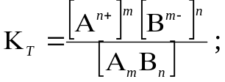 (8.10)
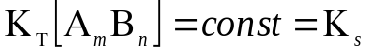
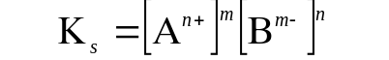 (8.11)
Температура тұрақты болғанда суда нашар еритін электролиттің қанық ерітіндісіндегі иондар концентрацияларының көбейтіндісі тұрақты шама болады, оны осы заттың ерігіштік көбейтіндісі деп атайды.
Енді осыны нақты заттар үшін қарастырсақ:

[
]
[
]
(
)
(
)
(
)
[
]
[
]
20
2
2
2
s
2
2
13
s
10
8,3
OH
Cu
OH
Cu
K
2OH
Cu
OH
Cu
10
5,3
Br
Ag
K
Br
Ag
AgBr
−
−
+
−
+
←
→
−
−
+
−
+
←
→
⋅
=
⋅
=
+
⋅
=
⋅
=
+

Заттардың ерігіштік көбейтіндісінің мәні оның судағы ерігіштігін сипаттайды. Бір типтес заттар үшін қайсысының ерігіштік көбейтіндісінің мәні үлкен болса, соның ерігіштігі де үлкен болады.

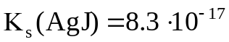
.
болғаны
S(AgJ)
S(AgBr)
S(AgCl)
болса,

олай
(AgJ)
Κ
(AgBr)
Κ
(AgCl)
Κ
s
s
s
>
>
>
>

Заттардың ерігіштігіне ерітіндідегі аттас иондардың және кешенді қосылыс түзушінің болуы әсер етеді. Заттың ерігіштік көбейтіндісінің мәні бойынша оның ерігіштігін, ал ерігіштігі бойынша ерігіштік көбейтіндісін есептеуге болады және тұнбаның түсу және еру шарттарын анықтауға болады.
Тұнбаның түсу және еру шарттары.
Барий сульфатының қанық (BaSO₄) ерітіндісіне натрий сульфатының ерітіндісін қосқанда не байқалады, соны қарастырайық.

(
)
(
)
[
]
[
]
(
)
9
SO
Na
2
SO
Na
SO
Ba
BaSO
8
SO
Ba
BaSO
2
4
4
2
2
4
2
4
s
2
4
2
4
−
+
−
+
−
+
→
←
+
→
⋅
=
Κ
+

Заттардың диссоциациялану теңдеуі бойынша ерітіндіде аттас SO₄²⁻ ионының концентрациясының артуына байланысты 8-тепе-теңдік Ле-Шателье принципі бойынша солға ығысатыны көрініп тұр, яғни тұнба мөлшері артатын жаққа. Сондықтан ерігіштік көбейтіндісіндегі теңдік теңсіздікке өзгереді.

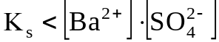 (8.12)

міне, осы тұнба түсу шарты болып есептеледі.
Енді кальций карбонатының қанық ерітіндісіне тұз қышқылының ерітіндісін құйғанда заттың ерігіштік көбейтіндісіне қандай өзгеріс енуі мүмкін, мінеки осыны қарастырайық.

(
)
[
]
[
]

Cl
H
HCl
CO
Ca
CaCO
)
10
(
CO
Ca
СaCO
2
3
2
3
s
2
3
2
3
−
+
→

−
+
−
+
→
←
+
⋅
=
Κ
+

Қышқылдың диссоциациялануынан түзілген сутек иондары тұздың карбонат иондарын қосып CO₂-ге айналады:

Сонда, тепе-теңдік (3) солға қарай ығысады, яғни зат ериді, бұл жағдайда да ерігіштік көбейтіндісіндегі теңдік мынадай теңсіздікке айналады:

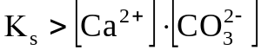 (8.13)

міне осы шарт тұнбаның еру шарты болып саналады.
Бұдан мынадай қорытынды жасауға болады:егер иондар концентрацияларының көбейтіндісі ерігіштік көбейтіндісінің мәнінен үлкен болса, тұнба мөлшері артады, ал кіші болса, тұнба ериді.
Ерітіндідегі ион алмасу реакциялары
Диссоциация теориясының бір қағидасы бойынша электролит ерітінділерінің химиялық қасиеті ондағы иондар табиғатымен анықталады. Олай болса, ерітіндідегі реакцияларды иондар арасында жүретін әрекет деп қарастыруға болады.
Реакциялар аяғына дейін жүру үшін үш шарт орындалуы тиіс:тұнба түсу, газ бөліну немесе әлсіз электролит түзілу (Бертолле ережесі).
Осы шарттарға сай реакция теңдеулерін қарастырайық, ол үшін алдымен реакцияның толық молекулалық теңдеуін құрып алып, оның иондық теңдеуін жазып, соңынан оның қысқартылған иондық теңдеуі құрылады.

Тұнба түсе жүретін реакция:

Na₂CO₃ + Ca(OH)₂ = CaCO₃↓+ 2NaOH
2Na⁺ + CO₃²⁻ + Ca ²⁺ 2OH⁻ = CaCO₃ + 2Na⁺2OH⁻
CO₃²⁻ + Ca²⁺ = CaCO₃

Газ түзе жүретін реакция:
CO₂
Na₂CO₃ + 2HCl = 2NaCl + H₂CO₃ H₂O
2Na⁺CO₃²⁻ + 2H⁺2Cl⁻ = 2Na⁺2Cl⁻ + H₂O + CO₂
CO₃²⁻ + 2H⁺ = H₂O + CO₂↑

Әлсіз электролит түзе жүретін реакция:
KOH + HNO₃ = KNO₃ + H₂O
K⁺OH⁻+ H⁺NO₃⁻ = K⁺NO₃⁻ + H₂O
ОH⁻ + H⁺ = H₂O

Сонда осы шарт бойынша мына төменде келтірілген реакциялардың аяғына дейін жүрмейтіндігін алдын-ала болжауға болады:

а) 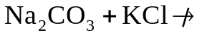 б) 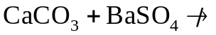
ә) 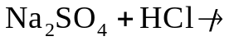 в) 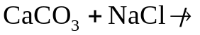

§7Судың диссоциациясы, сутектік көрсеткіш

Судың көптеген электролитке еріткіш болғанымен қатар ол нағыз амфолитке мысал бола алады, өйткені ол мынадай иондарға ыдырайды:

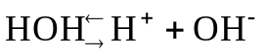 (11)

Диссоциациялану константасы:

[
]
[
]
[
]
)
25
(
10
∙
8
,
1
;
∙
16
2
C
t
O
H
OH
H
o
Д
Д
=
=
Κ
=
Κ
−
−
+
Су әлсіз электролит болуына байланысты диссоциациялану константасының бөліміндегі [H₂O] –диссоцияланбаған су концентрациясын көлемі 1л судағы мольдер санымен алу қабылданылған.

V(H₂O) = 1л, ρ = 1 г/мл, m(H₂O) = 1000г, M(H₂O) = 18 г/моль , олай болса:
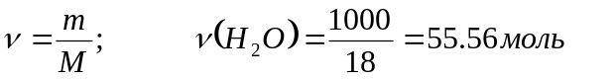
Сонда, , яғни
[
]
[
]
[
]
Ο
Η
Κ
=
−
+
2
∙
Д
OH
Н
[
]
[
]
14
16
10
∙
1
56
,
55
∙
10
∙
8
,
1
∙
−
−
−
+
=
=
ΟΗ
Η

Бұл тұрақты сандысу иондарының көбейтіндісі (К_{w}) деп атайды.

К_{w} = 1∙10⁻¹⁴ = [H⁺]∙[OH⁻] (8.14)

Суға сілті, қышқыл, тұз ерітінділерін құю Ле-Шателье принципі бойынша (11) тепе-теңдікті ығыстырады, бірақ иондар концентрацияларының көбейтіндісі тұрақты болып қалады (тұрақты температурада). Сондықтан ерітіндідегі бір ионның концентрациясы белгілі болса, екіншісінікін анықтау мүмкін болады:

[
]
[
]
[
]
[
]
{
}
)
16
.
8
(
моль/л
Η
10
ОН

)
15
.
8
(
,
10
14
14
+
−
−
−
−
+
=
ΟΗ
=
Η

Ерітіндідегі заттың ортасын сандық жағынан осы иондар концентрациясының біреуімен белгілеуге болады, олай болса,
бейтарап ортада: 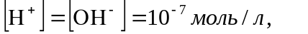
қышқылдық ортада: 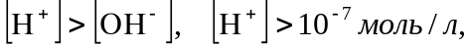
ал, сілтілік ортада: 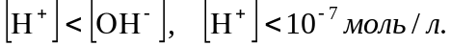 болады.
Электролиттің судағы ерітіндісінің ортасын белгілеу үшін сутектік көрсеткіш (1920, В.Соренсен) дейтін шама енгізілген (pH).
Сутектік көрсеткіш(1920, В.Соренсен) дегеніміз теріс таңбамен алынған сутек иондарының концентрациясының ондық логарифмі:
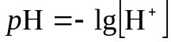 (8.17)
Сонда, pH=7 – орта бейтарап, pH<7 – орта қышқылдық, pH>7 – орта сілтілік.
Электролит ерітіндісінің ортасын зертханаларда қарапайым индикаторлар және pH-метрлер көмегімен анықтайды.
Индикаторлар деп электролит ерітінділеріне қосылғанда түстерін өзгертетін әлсіз органикалық қышқылдар не негіздерді айтады.
Мысалы, фенолфталин әлсіз органикалық қышқыл (HJnd), оның диссоциалану теңдеуін жазсақ:
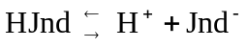
Түссіз таңқурай
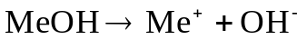
Егер ерітіндіге сілті ерітіндісін құйсақ, тепе-теңдік оңға ығысады, өйткені индикатордың H⁺ ионымен электролиттің ОH⁻ иондары бірігіп, әлсіз электролит су түзеді, ерітінді түсі таңқурай түсіне боялады. Ал, қышқылдық ортаны анықтау үшін әлсіз органикалық негіздерді пайдаланады.

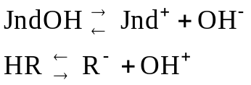

§8Тұздар гидролизі

Ерімтал тұздарды суда ерітіп, индикаторлармен әсер етсек, бұл жағдайда да олардың түстерінің өзгеруі байқалады. Осыдан мынадай қорытынды шығаруға болады: тұз иондары су иондарының бірін байланыстырып, екіншісінің концентрациясы артуына байланысты индикатор түсін өзгертеді.
Тұздар гидролизі деп су иондары мен тұз иондарының химиялық әрекеті нәтижесінде әлсіз электролит ионы не молекуласы түзіле жүретін реакцияны айтады.
Тұздарды түзілу табиғатына байланысты төртке бөледі:
- күшті негіз бен күшті қышқыл тұзы,
- күшті негіз бен әлсіз қышқыл тұзы,
- күшті қышқыл мен әлсіз негіз тұзы,
- әлсіз қышқыл мен әлсіз негіз тұзы.
Енді осылардың әрқайсысына бір мысалдан келтіріп, тұздар гидролизін қарастырайық..
Күшті негіз, күшті қышқыл тұзы.
Na₂SO₄ – натрий сульфаты NaOH және H₂SO₄ әрекеттесуінен түзілген тұз. Тұздың және диссоциациялану теңдеуін жазайық:

−
+
←
→
−
+

→
+
OH
H
HOH
SO
2Na
SO
Na
2
4
4
2

Электростатика заңы бойынша қарама-қарсы зарядты иондар бір-бірін тартып, мынадай қосылыстар түзілуі тиіс: NaOH, H₂SO₄, ал бұл электролиттер күшті (α =1), сондықтан олар түзілген сәтте қайтадан иондарға ыдырап кетеді де, су иондарының концентрациясы еш өзгеріссіз қалады, олай болса, мұндай тұздар гидролизденбейді (рН = 7).
Күшті негіз (NaOH), әлсіз қышқыл (H₂S) тұзының (Na₂S) гидролизін қарастырайық.
Тұз бен су диссоциациясын жазайық:
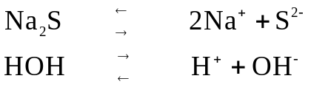
Бұл жағдайда тұз құрамындағы қышқыл қалдық ионы су құрамынан сутек иондарын қосып, әлсіз электролит (H₂S) ионы HS⁻ түзеді де, ерітіндігеOH⁻ ионы босап шығады. Сонда, тұз гидролизденуінің (1)-сатысының иондық теңдеуі:

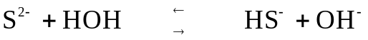 (12)

Сөйтіп, су иондары концентрациясының өзгерісінен орта негіздік (pH>7). Гидролиз қайтымды үрдіс. Олай болса, тепе-теңдік константасы:

[
]
[
]
[
]
[
]
[
]
[
]
[
]
[
]
−
−
−
−
−
−
=
=
=
2
Γ
Γ
Τ
2
г
S
OH
·
HS
Κ
Κ
ΗΟΗ
Κ
;
HOH
·
S
OH
·
HS
Κ

Енді осы теңдіктің алымы мен бөлімін сутек иондары концентрациясына көбейтсек:
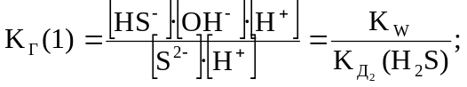 (8.18)
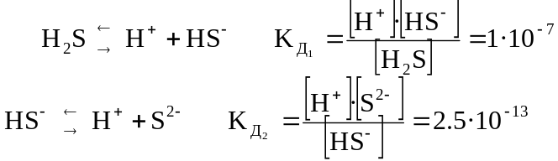
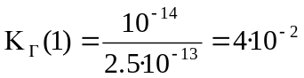

Тұздың гидролизденуінің молекулалық теңдеуі:

Реакция нәтижесінде түзілген қышқыл тұз ары қарай гидролизге ұшырауы мүмкін, енді соны қарастырайық:

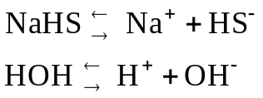

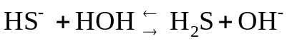 рН>7

Реакцияның молекулалық теңдеуі:

NaOH
$$Н_{2 }S$$
+ HOH
НS
Na

+

←
→
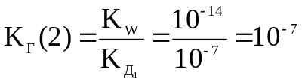
Енді осы тұздың екі сатысының гидролизденуін өзара салыстырсақ: К_{г}(1)>К_{г}(2), олай болса, тұздардың гидролиздену үдерісінің алғашқы сатысы соңғыларынан оңай жүреді.
Қорыта келе, күшті негіз әлсіз қышқыл тұзы гидролизденгенде тұз құрамындағы қышқыл қалдық анионы су құрамындағы сутек ионымен әлсіз электролит ионы немесе молекуласын түзіп, ерітіндіге гидроксил иондары босап шығады, демек мұндай тұздардың судағы ерітіндісінің ортасы негіздік болады (pH>7).
Күшті қышқыл әлсіз негіз тұзының гидролизі
Аммоний хлоридінің гидролизін қарастырайық, ол әлсіз NH₄OH, күшті HCl әрекеттесуінен түзіледі.
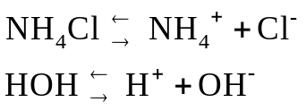
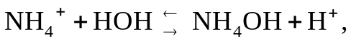 (13) 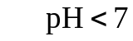
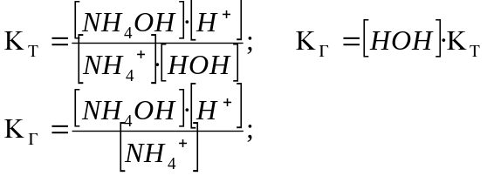

Бұл бөлшектің алымы мен бөлімін гидроксил иондары концентрациясына көбейтсек:
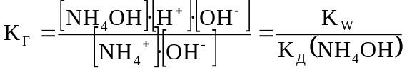 (8.19)
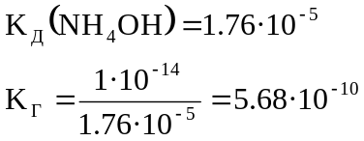

Гидролизденудің молекулалық теңдеуі:

Сонда,күшті қышқыл мен әлсіз негіз тұзы гидролизденгенде негіз құрамындағы катион су құрамынан гидроксил ионын қосып алып, ерітіндіге сутек иондары бөлініп шығуына байланысты орта қышқылдық (pH<7) болады. Егер әлсіз негіз көп қышқылды болса, яғни оның құрамында бірнеше гидроксил ионы болса, оның тұздары сол топтар санымен бірдей сатымен гидролизденеді, әрине мұнда да алғашқы сатысының гидролизденуі соңғы сатылармен салыстырғанда оңайырақ жүреді, яғни К_{г}(1) > К_{г}(2) > К_{г}(3) т.т.
Әлсіз негіз әлсіз қышқыл тұзының гидролизі
Аммоний ацетатының (NH₄Ac) гидролизін қарастырайық, бұл тұз әлсіз аммоний гидроксиді (NH₄OH) әлсіз сірке қышқылының (CH₃COOH) әрекеттесуінен түзіледі.
Мұндай тұздарды суда еріткенде толық гидролизденеді, себебі су иондарын тұз құрамындағы екі ионды қосып алып, әлсіз электролиттер түзеді.

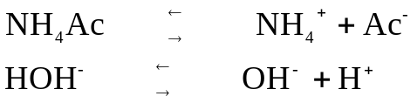

Оны былай жазуға болады:

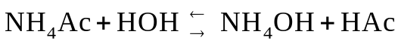 (14)
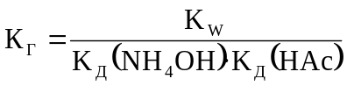 (8.20)

Ал, осындай тұздардың ортасы не әлсіз негіздік, не әлсіз қышқылдық болады, ол тұз түзуші электролиттердің диссоциациялану константаларының мәндеріне байланысты болады. Біздің қарастырған мысалымыздағы тұз ерітіндісінің ортасы бейтарап болады, өйткені

К_{Д(} NH₄OH) = К_{Д}(HAc) = 10⁻⁵

Гидролиздену үдерісін гидролиздену константасынан басқа гидролиздену дәрежесі (Һ) сипаттайды. Тұздардың гидролиздену дәрежесі заттардың диссоциациялану дәрежесі (α) сияқты гидролизденген мольдер санының жалпы суға еріткен тұздың моль санына қатынасымен анықталады:

(8.22)
h $= \frac{гидролизденген тұздың мольдер саны}{еріген тұздың моль саны}$

Қорыта келе, бейтараптану реакциясына төмендегідей анықтама берген жөн: бейтараптану реакциясы деп күшті қышқыл мен күшті негіз арасындағы алмасу реакциясы. Басқа жағдайларда қышқыл мен негіз әрекеттесуінен түзілген тұздар толық немесе жартылай гидролизденіп кетеді.

Кесте 8.2 Тұздардың диссоциациялану дәрежесі мен тұздардың гидролиздену дәрежесінің формулаларындағы ұқсастық

α,h  № | α-диссоциациялану дәрежесі | h-гидролиздену дәрежесі
1 | Кд=α²С | Кг=h²С
2 | α=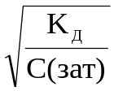 | h=  С(тұз)  К  Γ
3 | С^{I}(ион)=С(зат)α·n | C^{I}(ион)=C(тұз)h· n  n=1
Кесте 8.3 Тұздар гидролизін сипаттайтын сандық шамалар формулалары
Тұздар  шамалар | Күшті қышқыл,  әлсіз негіз тұздары | Әлсіз қышқыл,  әлсіз негіз тұзы | Күшті негіз,  әлсіз қышқыл
К_{Г} | 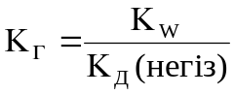 | 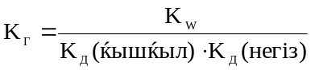 | 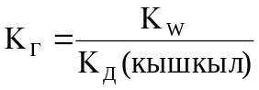
Һ | 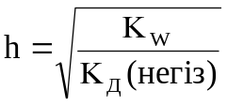 | 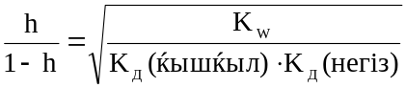 | С(тұз)  (ќышќыл)  Κ  Κ  h  Д  W  ⋅  =
C^{I}(H⁺) | [  ]  (негiз)  Κ  C(тұз)  Κ  H  Д  W  ⋅  =  + | 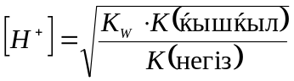 | [  ]  (  )  (  )  тұз  ќышќыл  С  Κ  Κ  Η  W  ⋅  =  +
pH | 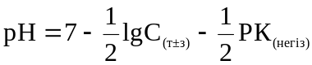 | 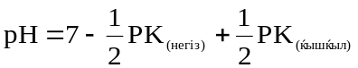 | 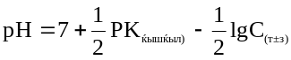

§9VII-тарауға қатысты « Электролиттік диссоциация теориясы»
бойынша шығарылатын типтік есептер мен жаттығулар

8.1 Қышқылдық-негіздік диссоциация
Мышьяк (ІІІ), азот (ІІІ), стронций оксидтерінің гидраттарының қышқылдық-негіздік қасиеттерін анықтап, диссоциациялану теңдеуін жазыңыз.
Жаттығуды шешу үшін осы көрсетілген элементтермен оттек, сутектің электртерістілігін анықтамадан жазып аламыз.

Берілгені: Шешуі:
1)χ(As) = 2,1 Гидроксидтің жалпы формуласы ЭOH арасындағы байланыстың қайсысы полюстірек екендігін электртерістілік мәндерін пайдалану арқылы есептейміз:
χ(N) = 3,07
χ(Sr) = 0,99 2) As – O – H. ∆χ(As – O) = 3,5-2,1 = 1,4
χ(O) = 3,5 ∆χ(O – H) = 3,5-2,1 = 1,4
χ(H) = 2,1 ∆χ(As – O) = ∆χ(O – H) = 1,4; олай болса қосылыс екідайлы:
Т/к: ∆χ-? 3) N – O – H. ∆χ(N – O) = 3.5 - 3.07 = 0.43
∆χ(O – H) = 1.4
∆χ(N – O) < ∆χ(O – H), олай болса, қосылыс қышқылдарша иондарға ыдырайды.

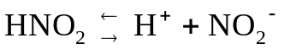
4) Sr - O – H. ∆χ(Sr - O) = 3,5 – 0,99 = 2,51
∆χ(O – H) = 1,4
∆χ(S r - O) > ∆χ(O – H), олай болса қосылыс негіздерше иондарға ыдырайды.
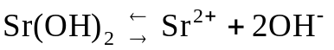

8.2 Күшті электролит диссоциациясы
Массасы 14,2г Na₂SO₄ 900г суда еріген, ерітінді тығыздығы 1,08 г/мл болса, ерітіндідегі заттың диссоциациялану дәрежесі 80% болса, ерітіндідегі иондар концентрациясын анықтаңыз.

Берілгені: Шешуі:
1)m(Na₂SO₄) =14,2 г 2) Na₂SO₄ ↔ 2Na⁺ + SO₄²⁻
ν, моль 1 2 1
m(H₂O) = 900 г 3)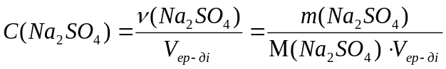
ρ = 1,08 г/мл m = 900 + 14,2 = 914,2 г.
α = 80% 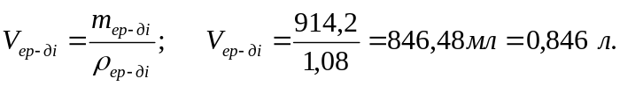
M(Na₂SO₄) = 142 г/моль; C(Na₂SO₄) = 14,2/(142·0,846) =
= 0,118 моль/л
Т/к: C`(Na⁺, SO₄²⁻)-? n(Na⁺) = 2 n(SO₄²⁻) = 1
4)C`(Na⁺) = 0,118·0,8·2 = 0,189 моль/л
C`(SO₄²⁻) = 0,118·0,8 = 0,095 моль/л
5) Жауабы: 0,189 моль/л, 0,095 моль/л.

8.3 Әлсіз электролит диссоциациясы
Концентрация 0,1 моль/л көгерткіш қышқылының диссоциациялану дәрежесін, және иондар концентрациясын анықтаңыз.
Берілгені: Шешуі:
HCN ↔ H⁺ + CN⁻
1)С(HCN) = 0,1 моль/л ν,моль 1 1 1
$K_{D }$ = $\frac{\left[H^{+}\right]∙\left[{CN}^{-}\right]}{\left[HCN\right]}$
Т/к: α(HCN)-? $\left[H^{+}\right], \left[{CN}^{-}\right]-?$ 2)К_{Д}(HCN) = 5·10⁻¹⁰
3)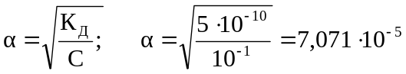
4) C^{I} = C ∙α∙ n n = 1 [H⁺] = [CN⁻]
C^{I}(H⁺) = 10⁻¹∙ 7,071 ∙ 10⁻⁵ = 7,07 ∙ 10⁻⁶ моль/л

5) Жауабы: 7,071 · 10⁻⁶ моль/л

8.4 Сутектік көрсеткіш (күшті электролит үшін)
Концентрациясы 5,7·10⁻⁴ моль/л NaOH ерітіндісінің сутектік көрсеткішін есептеңіз.
Берілгені: Шешуі:
1)C(NaOH) = 5,7·10⁻⁴ моль/л 2)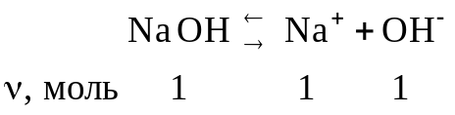
Т/к: pH = ? С` = Cnα
3) C`(Na⁺ , OH⁻ ) = 5,7·10⁻⁴ моль/л
4)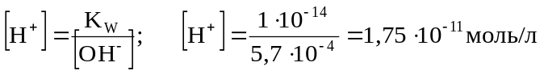
[
]
[
]
10,76
11)
(0,243
lg10
lg1,75
10
lg1,75
H
lg
pH
5)
11
11
=
−
−
=
+
−
=
=
⋅
−
=
−
=
−
−
+
6)Жауабы: 10,76

8.5 Әлсіз электролит үшін сутектік көрсеткішін анықтау
б) Концентрациясы 0,02 молярлы азотты қышқылдың сутектік көрсеткішін есептеңіз.

Берілгені: Шешуі:
1)C(HNO₂) = 0,02 моль/л 2)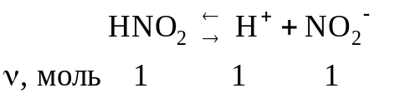
Т/к: pH = ? 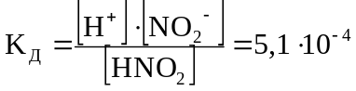
3)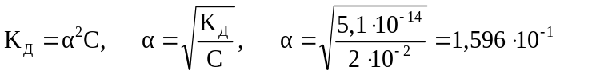
4) С`(H⁺,NO₂⁻) = Cnα; n = 1моль
С`(H⁺) = 2,10⁻²·1,596·10⁻¹ = 3,19·10⁻³ моль/л
5) pH = -lg [H⁺]; pH = -lg3,19·10⁻³ =
=-(lg3,19 + lg 10⁻³) = -(0,504 – 3) = 2,495
Жауабы: 2,495
8.6 Тұздар гидролизі
Концентрациясы 0,1 молярлы калий цианиді ерітіндісінің гидролиздену константасын, гидролиздену дәрежесін сутектік көрсеткішін есептеңіз.
Берілгені: Шешуі:
1)C(KCN) = 0,1 моль/л 2)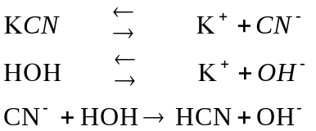
т/к: К_{Г}, Һ, pH = ? 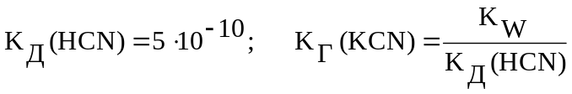
3)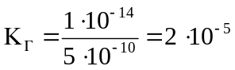
4)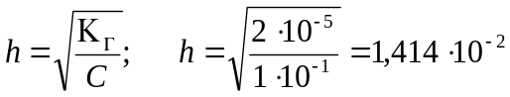
5) С`(OH⁻) = Chn; n = 1
C`(OH⁻) = 0,1 · 1,414 ·10⁻² = 1,414·10⁻³ моль/л
6)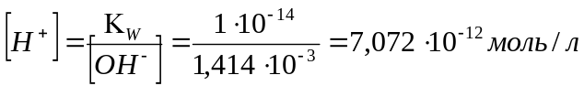
7) pH = -lg [H⁺]; pH = - lg 7,072 · 10⁻¹² = -(lg 7,072 +
+ lg10⁻¹²) = -(0,819 – 12) =11,18
pH > 7 – орта негіздік.
8) Жауабы: 2 · 10⁻⁵; 1,414 · 10⁻²; 11,18

8.7 Концентрациясы 0,1 молярлы аммоний хлоридінің ерітіндісінің сутектік көрсеткішін есептеңіз.
Берілгені: Шешуі:
1)С (NH₄Cl) = 0,1 моль/л Тұз күшті қышқыл (HCl) мен әлсіз негіз (NH₄OH)

Т\к: рН - ? әрекеттесуінен түзілген.
2) NH₄Cl → NH₄⁺ + Cl⁻
HOH → H⁺ + OH⁻
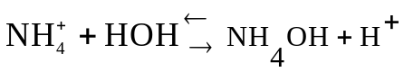

Олай болса, рН<7 болуы тиіс

3) pH = 7 - $\frac{1}{2}IgC \left(тұз\right)- \frac{1}{2}рК$

РК (NH₄OH) = 4,75
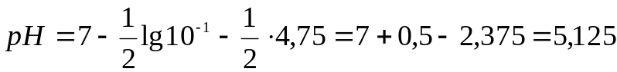
4)Жауабы: 5,13.

8.8 Концентрациялары 0,1 молярлы NH₄CN және NH₄NO₂ тұздары ерітінділерінің сутектік көрсеткіштерін есептеп, салыстырып, түсіндіріңіз.

Берілгені:  1)С(NH₄CN)=C (NH₄NO₂) = 0,1  моль/л | Шешуі:  2)NH₄CN, NH₄NO₂ тұздары әлсіз қышқыл  негіз тұздарына жатады.  рК (NH₄OH)=4,75; рK (HCN)=9,1;  рK (HNO₂)=3,4  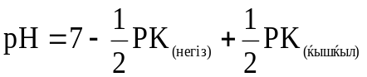  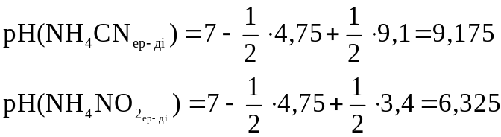  pH (NH₄CN_{ер-ді})> pH (NH₄NO_{2 ер-ді})
Т/к: рН - ?

Цианид ортасы әлсіз негіздік болса, нитрит ерітіндісі - әлсіз қышқылдық, олай болу себебі көгірткіш қышқыл (HCN) азотты қышқылға (HNO₂) қарағанда әлсіз.
3)Жауабы: 9,18; 6,33

8.9 Ерігіштік көбейтіндісі
Заттың ерігіштік көбейтіндісі бойынша ерігіштігін анықтау.
Ерігіштік көбейтіндісінің мәні 3,2·10⁻³⁴ болатын алюминий гидроксидінің ерігіштігін мoль/л және г/л есебімен анықтаңыз.

Берілгені: Шешуі:
1)K_{S}(Al(OH)₃) = 3,2·10⁻³⁴ 2) AI(OH)₃ ↔ AI⁺³ + 3OH⁻
Т/к: S{ моль/л, г/л } = ? ν,моль 1 1 3

3)Заттың ерігіштігін S = x моль/л деп белгілесек, оның қанық ерітіндісіндегі иондар концентрациялары:
4) С(Al³⁺) = x моль/л C(OH⁻) = 3x моль/л
5)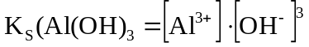
6) 3,2 · 10⁻³⁴= x· (3x)³ = 27 x⁴
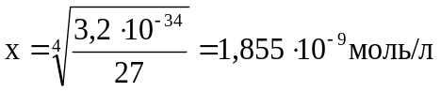
7)M(Al(OH)₃) = 78 г/моль; m = νM
8)m(Al(OH)₃) = 78·1,855·10⁻⁹ = 1,447·10⁻⁷ г

9)Жауабы: 1,855·10⁻⁹ моль/л; 1,447·10⁻⁷ г/л

8.10 Қаныққан күміс иодаты ерітіндісінің 3 литрінде 0,176г күміс болса, оның ерігіштік көбейтіндісі қандай?

Берілгені: Шешуі:
1)V_{ер-ді} = 3л 2) 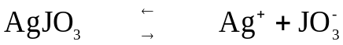
m(Ag) = 0,176г ν, моль 1 1 1
Т/к: K_{S}(AgJO3) = ? 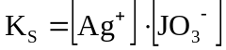
3)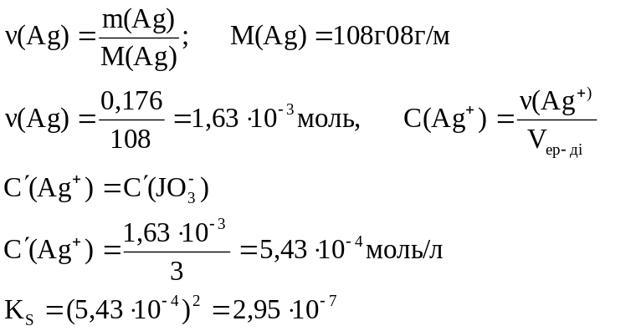
4)Жауабы: 2,95·10⁻⁷

8.11Тұнбаның түсу шартына есеп
Диссоциациялану дәрежесі 75% Cd(NO₃)₂ – нің 1л, 0,05 моль/л ерітіндісіне көлемі 1л 0,005 моль/л диссоциациянің дәрежесі 87% Na₂S ерітіндісі араластырылғанда кадмий сульфиді тұнбаға түсе ме, егер K_{S}(CdS) = 7.1·10⁻²⁸ болса?

Берілгені: Шешуі:
1)V_{ер-ді} (Na₂S)=V_{ер-ді} (Cd(NO₃)₂=1 л
2)
[
]
[
]
−
+
−
+
←
→
⋅
=
+
2
2
S
2
2
S
Cd
v, моль
Κ

S
1
Cd
1
CdS
1
C(Cd(NO₃)₂) = 0,05 моль/л
С(Na₂S) = 0,005 моль/л
α(Cd(NO₃)₂) = 75%
α(Na₂S) = 87%
С(Na₂S) = 0,0025 моль/л 3) Ерітіндінің жалпы көлемі екі есе
артқандықтан, заттар
концентрациялары екі есе кемиді,
олай болса:
Т/к: тұнба түсе ме? C(Cd(NO₃)₂) = 0,025 м, 0,25 л
Cd(NO₃)₂↔ Cd⁺² + 2NO₃⁻
v, моль 1 1 2
n(Cd⁺²) = 1 моль

4)
5)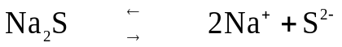
ν,моль 1 2 1 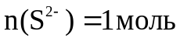
6)
7)моль/л
8)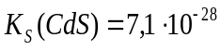
7,1·10⁻²⁸ < 4,078·10⁻⁵
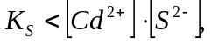олай болса, тұнба түседі.

9)Жауабы: тұнба түседі.

8.12 Күшті электролит ерітінділеріндегі иондардың активтілігін есептеу
Ерітіндідегі барий хлоридінің эквивалентінің молярлы концентрациясы 0,02 моль/л болса иондардың активтіліктерін есептеңдер.

Берілгені | Шешуі
$1)C\left(f_{э}{BaCI}_{2}\right)$= 0,002 моль/л  Т/к: a(Ba⁺²), a(CI⁻) -? | 2) Заттың эквивалентінің молярлы концентрациясын молярлыға айналдыру.  $f_{э}\left({BaCI}_{2}\right)= \frac{1}{2}моль→С\left({BaCI}_{2}\right)= \frac{1}{2} C\left(f_{э}\left({BaCI}_{2}\right)\right)$=0,001моль/л  3) Иондардың концентрациясын есептеу.  $${BaCI}_{2} → {Ba}^{+2} +{2CI}^{- } α→1$$  ν, моль 1 1 2  C| = C∙α ∙ n ,  C|(Ba⁺²) = 0,001 моль/л  C|(CI⁻) = 2 ∙ 0,001 = 0,002 моль/л  4) Иондық күшін есептеу  $J=\frac{1}{2}\sum{C^{1}}z^{2}$; $J=0,5(0,001 ∙2^{2}+0,002)$ = 0,003  5) Активтілік көрсеткішін есептеу.  Ig f = - 0,5z²$\sqrt{J}$  Ig f (Ba⁺²) = - 0,5 ∙ 4$\sqrt{0,003}$ = -0,1095 = 1, 8905  f (Ba⁺²) = 0,7771  Ig f(CI⁻) = - 0,5 ∙ $\sqrt{0,003}$ = -0,0274 = 1, 9726  f(CI⁻) = 0,9389  6) Иондардың активтіліктерін есептеу  a = f ∙ c  а(Ba⁺²) = 0,7771 ∙0,001 = 7,8 ∙ 10⁻⁴ моль/л  а(CI⁻) = 0,9389 ∙0,002 = 1,87 ∙ 10⁻³ моль/л  7)Жауабы: 7,8 ∙ 10⁻⁴ моль/л, 1,87 ∙ 10⁻³ моль/л

8.13 Кешенді қосылыстар диссоциациясы
Концентрациясы 0,05 моль/л кешенді қосылыс Na₃[Ag(S₂O₃)₂] құрамында концентрациясы 0,01 моль/л Na₂S₂O₃ бар ерітіндіге калий сульфаты сульфиді мен хроматы ерітінділерімен әсер еткенде қай жағдайда тұнба алдымен түседі?Реакцияға қажетті хромат және сульфид, сульфат иондарының концентрацияларын есептеңдер.

Берілгені  1)C Na₃[Ag(S₂O₃)₂] = 0,05моль/л  C(Na₂S₂O₃) = 0,01моль/л | Шешуі:2)Na₃[Ag(S₂O₃)₂] ↔ 3Na⁺ + [Ag(S₂O₃)₂]³⁻  [Ag(S₂O₃)₂]³⁻ ↔ Ag⁺ + 2 S₂O₃²⁻  $$K_{т-қ }= \frac{\left[{Ag}^{+}\right]∙\left[S_{2}О_{3}^{2-}\right]}{\left[Ag\left(S_{2}O_{3}\right)\right]}=1,1∙{10}^{-13}$$
Т/К С^{I}(CrO₄²⁻) - ?  С^{I}(S²⁻) - ?  С^{I}(SO₄²⁻) - ? | Ерітіндіге бөлінетін күміс иондарының концентрациясын есептеу.  [Ag⁺] = $\frac{\left[K_{т-қ}\left[Ag(S_{2}O_{3}) _{2}\right]\right] ^{3-}}{\left[S_{2}O_{3}^{-2}\right]}$  Кешенді ионның диссоциациялануынан пайда болатын тиосульфат иондарының концентрациясы ерітіндідегі натрий тиосульфатының бөлетін иондарының концентрациясына қарағанда өте аз, сондықтан С^{I}(S₂О₃²⁻) = 0,01 моль/л десек:  $$\left[{Ag}^{+}\right]= \frac{1,1∙{10}^{-13}∙0,05}{\left(0,01\right)}= \frac{5,5∙{10}^{-15}}{{10}^{-4}}=5,5∙{10}^{-11}моль/л$$  3)Күміс иондарын тұндыру қажетті хромат, сульфид, сульфат и иондарының концентрацияларын есептейік.  К_{s}(Ag₂CrO₄) = 4∙10⁻¹²,  К_{s}(Ag₂SO₄) = 2∙10⁻⁵,  К_{s}(Ag₂S) = 6∙10⁻⁵⁰  a) Ag₂CrO₄ ↔ 2Ag⁺ + CrO₄²⁻  б) Ag₂SO₄ ↔ 2Ag⁺ + SO₄²⁻  в) Ag₂S↔ 2Ag⁺ + S²⁻  а) К_{s} = [Ag⁺]² ∙ [CrO₄²⁻] = 4∙10⁻¹²  [CrO₄²⁻] = $\frac{4∙{10}^{-12}}{{\left[{Ag}^{+}\right]}^{2}}= \frac{4∙{10}^{-12}}{{\left(5,5∙{10}^{-11}\right)}^{2}}=$  $$1,3∙{10}^{-9}моль/л$$  Тұнба түсу шарты бойынша:  К_{s}<[Ag⁺]² ∙ [CrO₄⁻²], олай болса, хромат иондарының ерітіндідегі концентрациясы 1,3∙ 10⁻⁹ моль/л – ден артық болса, зат тұнбаға түседі.  б) [SO₄⁻²] = $\frac{2∙{10}^{-5}}{{\left(5,5∙ {10}^{-11}\right)}^{2}}= \frac{2 ∙ {10}^{-5}}{30,2 ∙ {10}^{-22}}=6,6∙{10}^{15} моль/л$  қажетті сульфат иондарының концентрациясы тым жоғары сондықтан күміс сульфаты тұнбаға түспейді.  в) [S⁻²] = $\frac{6∙{10}^{-50}}{{\left(5,5∙ {10}^{-11}\right)}^{2}}= \frac{6 ∙ {10}^{-50}}{30,2 ∙ {10}^{-22}}= 1,99∙{10}^{-27} моль/л$ , сульфид иондарының концентрациясы анықталған концентрациядан жоғары болса тұнба түседі.  Жауабы:қажетті аниондар концентрациясын өзара салыстырсақ:  С^{I}(S⁻²)<(CrO₄⁻²), сондықтан күмістің кешенді қосылысының бірдей мөлшерінен алдымен қара күміс сульфиді, содан кейін сары түсті хромат тұнады, ал күміс сульфатын тұндыра алмаймыз.

Бұл тараудан (VIII) не білдіңіз?

- Теориялар мен заңдар: электролиттік диссоциация теориясы, Бертолле ережесі, Оствальдтың сұйылту заңы, күшті электролиттер үшін Дебай-Хюккель теориясы.
- Түсініктер: диссоциация, электролит, индикатор.
- Диссоциацияның сандық сипаттамалары: диссоциациялану дәрежесі, диссоциациялану константасы, кешенді қосылыстардың тұрақсыздық константасы.
- Диссоциациялану теориясы бойынша электролиттер (қышқыл, негіз, тұздар) анықтамалары.
- Қышқылдар, негіздер теориялары.
- Судың диссоциациясы, сутектік көрсеткіш (рН)
- Суда нашар еритін электролиттер диссоциациясы, (К_{S}) ерігіштік көбейтіндісі, тұнбаның түсу және еру шарттары.
- Тұздар гидролизі, оны сипаттайтын шамалар: гидролиздену константасы, гидролиздену дәрежесі, тұз ерітіндісінің ортасын (рН) анықтау.
- Типтік жаттығулар, есептермен танысып, оларды шешу жолдарын қарастыру:
а) күшті және әлсіз электролит диссоциациясы бойынша ерітіндідегі иондар концентрациясын есептеу;
ә) электролит ерітінділерінің сутектік көрсеткіштерін есептеу;
б) тұздар гидролизін сипаттайтын шамаларды нақты мысалдарға қатысты есептеу;
в) суда нашар еритін электролиттердің ерігіштігін, тұнбаның түсу және еру шарттарына қатысты сандық есептер шығару;
г) кешенді қосылыстар диссоциациясы бойынша сандық есептер шешу;
д) элемент гидроксидтерінің диссоциациялану табиғатын анықтау.

